**Отчет**

по лабораторной работе 1  
“Численные методы решения нелинейных уравнений”.

**Выполнил:** Матиевский Павел Андреевич

**Курс:** 2

**Группа:** 9  
**Студенческий номер:** 4  
**Дата:** 20.02.2025

**Постановка задачи**

Цель работы — реализовать алгоритмы решения нелинейных уравнений и сравнить результаты.

Задачи:

* Графически отделить корень уравнения f (x) = 0.
* Сузить отрезок отделенного корня с помощью метода дихотомии с точностью ε = 10 -2 .
* Найти решение уравнения f (x) = 0 c точностью ε = 10 -7 (используя суженный отрезок) c помощью метода Ньютона с постоянной производной, метода Ньютона и метода секущих. Провести сравнительный анализ полученных результатов.

**Задача 1.** Графически отделим корень уравнения

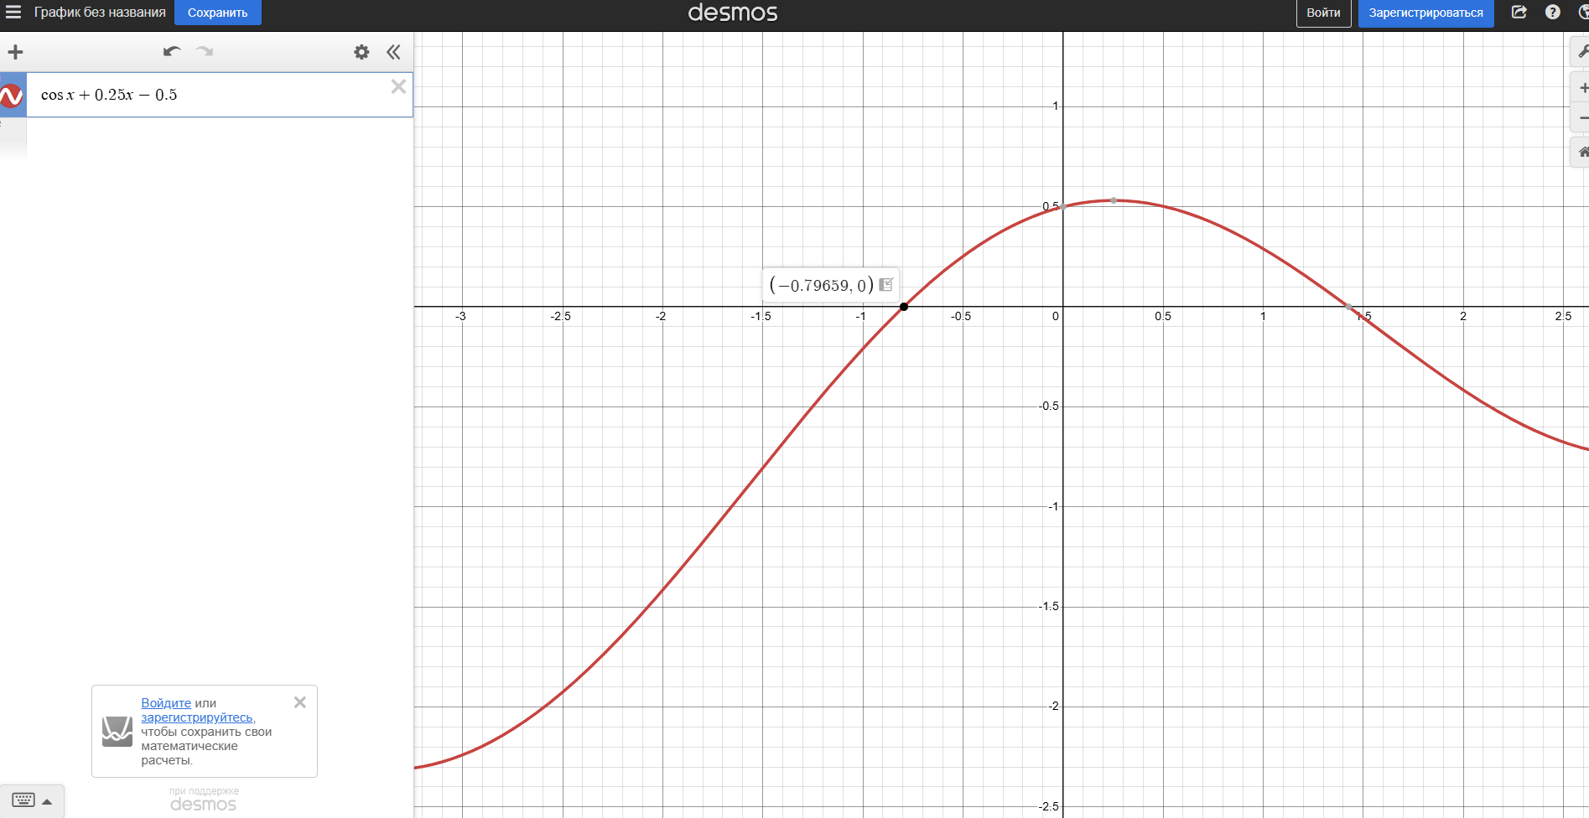

**Задача 2.** Метод дихотомии

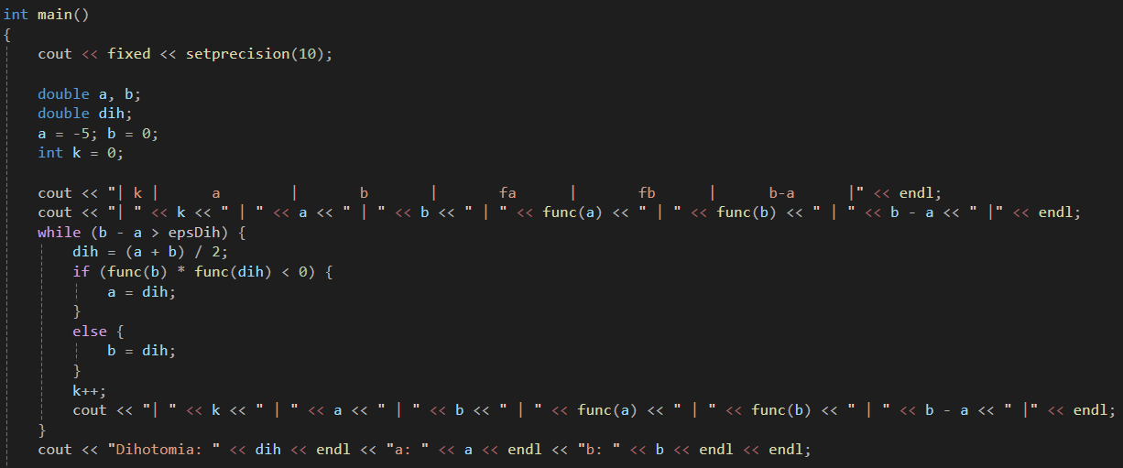

Результат работы:

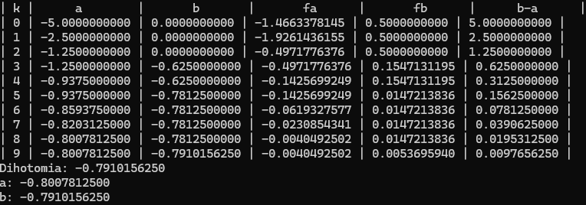

**Задача 3.** Решения разными методами

Метод Ньютона с постоянной производной

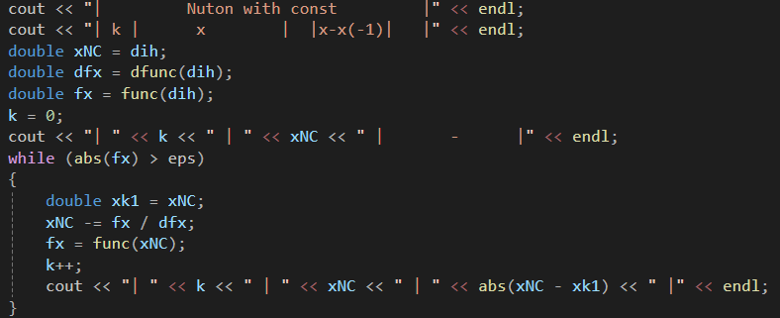

Результат работы

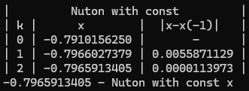

Метод Ньютона

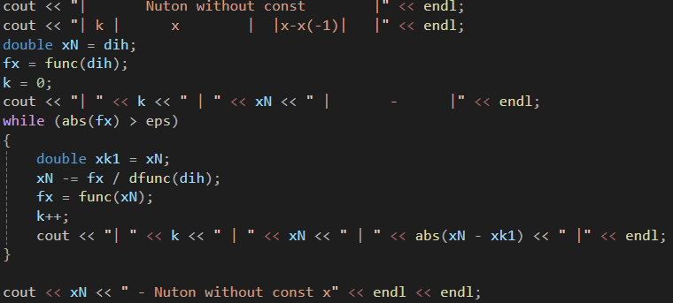

Результат работы  
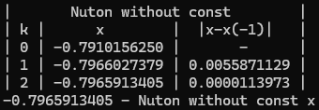

Метод секущих

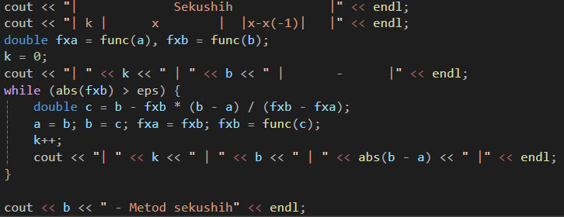

Результат работы

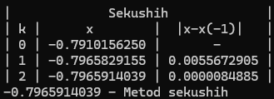

**Вывод.**

Все методы показали свою эффективность и скорость работы. Самым точным оказался метод секущих.